1. Esquema de red.



1. Configuración de red.

Windows A Windows B

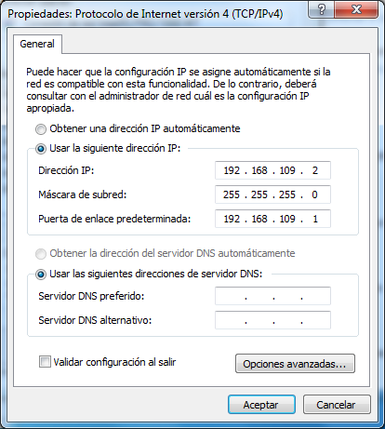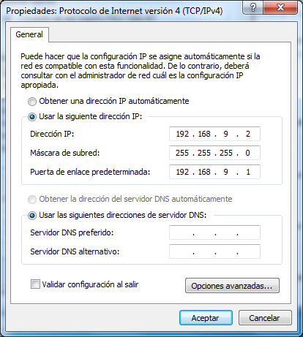

Interfaz 1 Servidor Interfaz 2 Servidor



1. Configuración por puerta de enlace de 5 redes

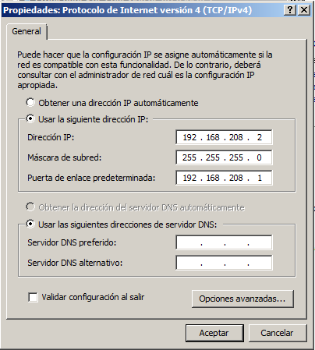Configuramos un 3º interfaz en el servidor que configuramos con la red 192.168.208.0 como la hemos configurado en la imagen.

Realizamos una prueba con un ping a nuestra puerta de enlace que pertenece a un compañero para comprobar que tenemos comunicación. Como podemos comprobar todo es correcto.

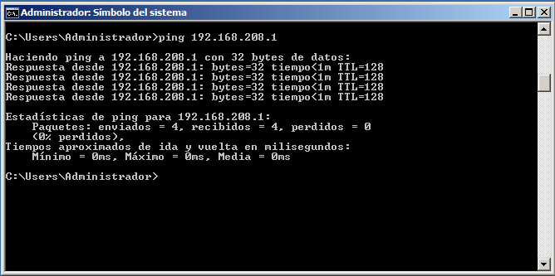

Ahora nos desplazamos a uno de nuestros clientes y realizamos otro ping a uno de los clientes de nuestro compañero para ver la comunicación entre las redes.

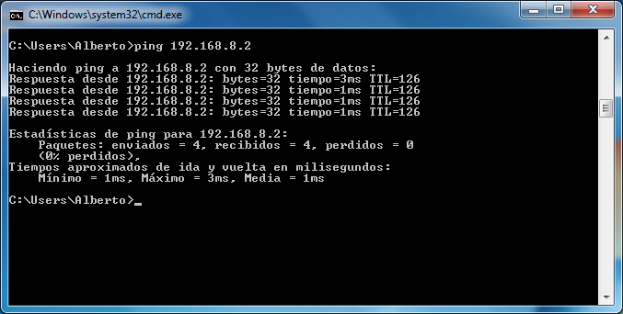

1. Configuración estática de 5 redes.

Vamos a cambiar la configuración y vamos a poner todo con redes estáticas. Lo primero que realizamos es configurar por comandos las redes de nuestro compañero de forma estática. Para ello utilizamos el comando que se muestra en la imagen.

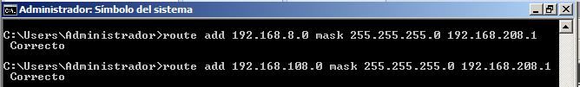

Con el comando route print podemos ver todas las redes que tenemos agregadas y comprobamos que las redes cliente de nuestro compañero están agregadas.

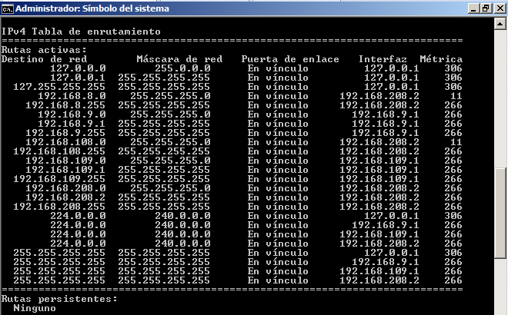

Para comprobar el funcionamiento realizamos un ping a una IP de un equipo de cada una de las redes de los clientes de un compañero. Como podemos comprobar en la imagen ambos ping realizados son correctos.

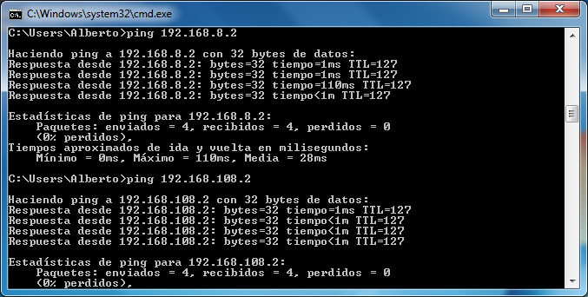

1. Configuración con RIP para 5 redes

Lo primero que hacemos es borrar la rutas estáticas, usando el comando route delete, de las redes que habíamos agregado.

Después reiniciamos el servicio de enrutamiento para que nos capte la 3º interfaz agregada anteriormente.

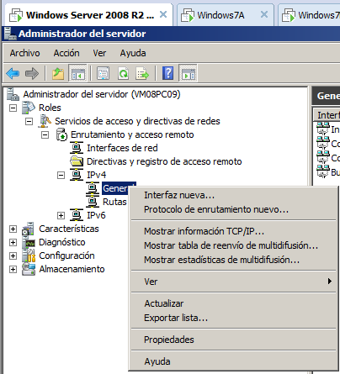Una vez tenemos el servicio reiniciado vamos a agregar un nuevo protocolo de enrutamiento pulsando con el botón derecho sobre general como se muestra en la imagen.

Se nos abrirá una nueva ventana con los tipos de enrutamiento que podemos elegir. Como se muestra en la imagen elegimos la opción de RIP.

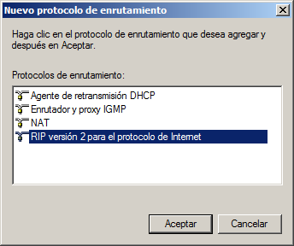

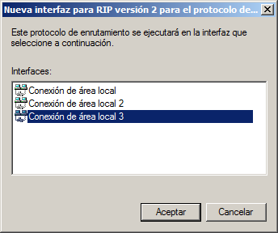Una vez tenemos el protocolo tenemos que agregar la interfaz. Pulsaremos con el botón derecho sobre el protocolo agregado y le indicaremos nueva interfaz con lo que nos abrirá una nueva ventana como la de la imagen. Tenemos que elegir la interfaz por la que queremos que salgan nuestras redes que conocemos asique elegimos la interfaz 3 que nos comunica con el compañero.

Al elegir la interfaz se nos abrirá una nueva ventana desde la que podemos configurar diferentes opciones pero para las cuales por el momento dejaremos como están por defecto. Con esto el protocolo queda configurado y ya podemos pasar a probar si funciona el enrutamiento RIP.

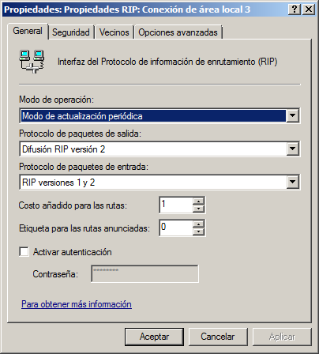

Como podemos observar en la imagen estamos realizando ping a las 2 redes de nuestro compañero y el comando es satisfactorio por lo tanto el protocolo está funcionando correctamente.

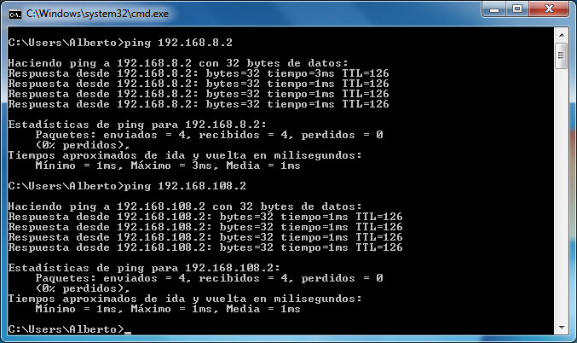

1. Configuración estática con 20 redes.

Esquema de red con la configuración de la 20 redes.



Vamos a realizar la comunicación de todas las redes de la clase mediante rutas estáticas, para ello lo primero que tenemos que realizar es quitar el protocolo RIP configurado anteriormente.

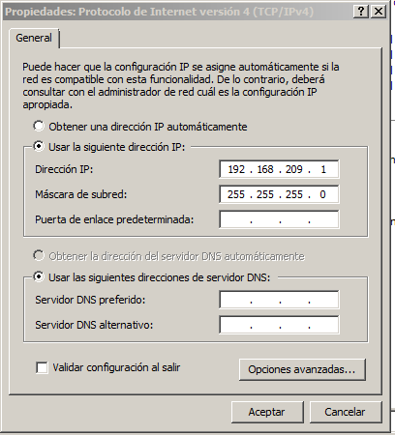Después agregaremos una nueva tarjeta de red, dado que nuestra red estará configurada en U necesitaremos salir tanto en un sentido como en otro para comunicar con toda la red. La configuración de la tarjeta de red será la que se muestra en la siguiente imagen partiendo del esquema que se muestra al principio.

Para agregar todas las redes a las que queremos llegar usaremos el comando route add como se muestra en la imagen, indicando la red a la que queremos llegar, la máscara y la IP del siguiente salto por donde queremos llegar a esa red.

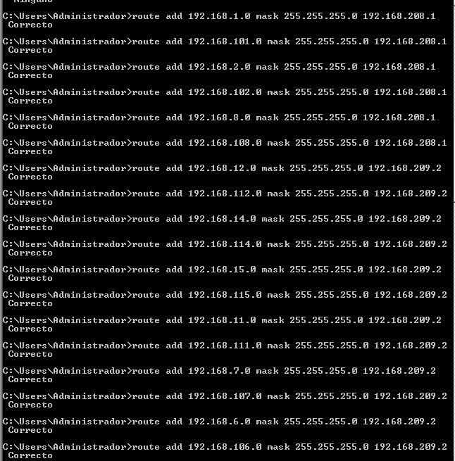

Una vez tenemos todas las rutas estáticas metidas podemos hacer un route print para ver nuestra tabla de enrutamiento y podemos observar cómo nos aparece todo el listado de redes que conocemos incluidas las redes que hemos agregado.

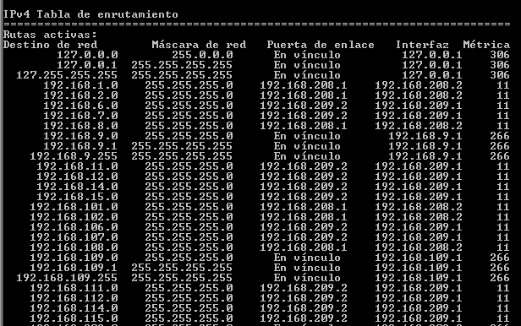

Cuando todos los compañeros hayan configurado todas sus rutas estáticas en sus enrutadores podremos hacer la prueba de que podemos comunicar con cualquier equipo de cualquier red. Para realizar la prueba vamos a realizar un ping a una IP de un de los extremos de la U, en este caso realizamos primero un ping a la dirección 192.168.1.2 y otro ping a la 192.168.6.2 y cómo podemos comprobar el ping es satisfactorio, por lo tanto la red está bien configurada en todos los enrutadores.

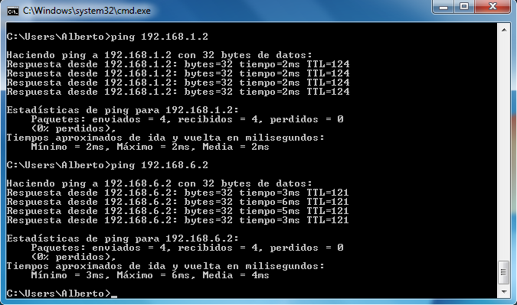

Por ultimo vamos a realizar un tracert sobre estas mismas IPs para comprobar que se pasan por todas las redes configuradas. Como podemos observar tanto en una dirección como en otra vemos que está pasando por todas las redes configuradas entre los enrutadores y además en la primera columna nos indica el número de saltos que tenemos para alcanzar al equipo destino.

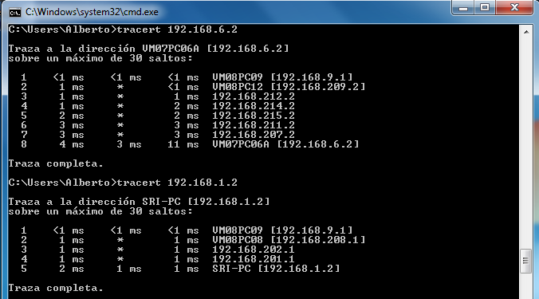

1. Configuración RIP con 20 redes.

El primer paso que vamos a realizar es borrar todas las rutas estáticas que habíamos metido en el otro ejemplo. Después volvemos a poner el protocolo de RIP y le agregamos las 2 interfaz que nos comunican con los demás equipos.

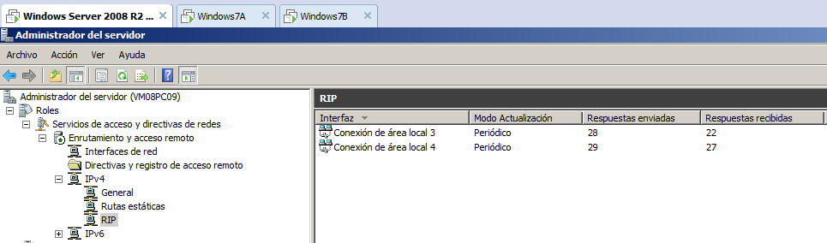

Volvemos a realizar un ping y un tracert a los extremos de la red para comprobar que la comunicación es correcta.

